小五班今日动态2025.2.19
- 晨间来园及区域活动
今天来园25位小朋友。其中顾嘉、印桉聿、孙天艺、高煜宁、谭安哲、陶艺修、胡皓泽、冯奕程、史心烨、张一航、许皓宇、张展旭、刘欣妍、谭悦、周洢柠、唐艺哲、张若瑾、李星渔、王雨桐、陆晟钰、李奕彤、周子懿、唐若茜、张先彤小朋友来园时情绪愉快，能和老师有礼貌地问好，早晨来后能进行桌面游戏。王烁小朋友来园时情绪不佳，但在老师的引导下很快进入游戏。今天在户外活动顾嘉、印桉聿、孙天艺、高煜宁、谭安哲、陶艺修、胡皓泽、冯奕程、史心烨、张一航、许皓宇、张展旭、刘欣妍、谭悦、周洢柠、唐艺哲、张若瑾、李星渔、王雨桐、陆晟钰、李奕彤、周子懿、唐若茜、张先彤、王烁小朋友能积极参与户外等运动。今天小朋友早早来到幼儿园，一起快乐游戏，宝贝们在游戏中成长。
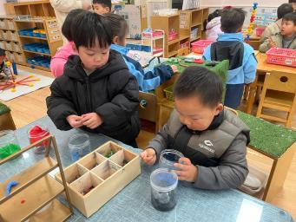 | 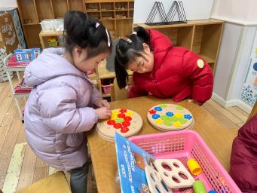 | 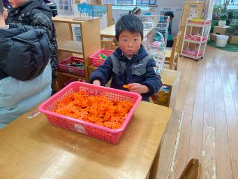
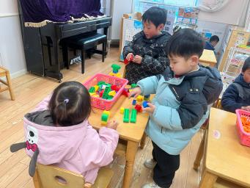 | 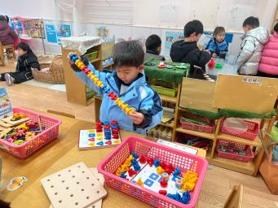 | 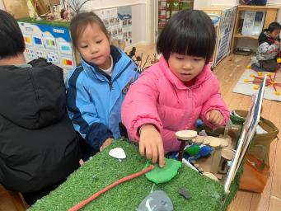

二、集体活动
今天集体活动：科学《鸡宝宝的一家》。这是一节知识类分享科学活动。鸡是人类饲养最普遍的家禽。家鸡种类较多，且又公母之分，大小形色都不相同，如：公鸡有鸡冠、羽毛颜色艳丽。公鸡能报晓。母鸡鸡冠较小，颜色多为黄色、褐色等。母鸡会下蛋。它们的叫声也不同，比较容易区分和辨别。通过这节活动，幼儿能够了解家鸡的外形特征及基本习性，知道公鸡、母鸡、小鸡之间的关系。能用简单的语言表达自己的发现，萌发爱护、保护小动物的情感。顾嘉、印桉聿、孙天艺、高煜宁、谭安哲、陶艺修、胡皓泽、冯奕程、史心烨、张一航、许皓宇、张展旭、刘欣妍、谭悦、周洢柠、唐艺哲、张若瑾、李星渔、王雨桐、陆晟钰、李奕彤、周子懿、唐若茜、张先彤、王烁小朋友能认真倾听故事，积极参与活动，并积极举手回答问题。
三、点心、午餐
炒饭、汤全部吃完的小朋友有：顾嘉、印桉聿、孙天艺、高煜宁、谭安哲、陶艺修、胡皓泽、冯奕程、史心烨、张一航、许皓宇、张展旭、谭悦、唐艺哲、王雨桐、周子懿、唐若茜、张先彤、王烁、李星渔、刘欣妍、李奕彤、周洢柠、张若瑾小朋友能把炒饭、汤都吃完，陆晟钰小朋友吃饭速度需要加快。同时有个别幼儿比较挑食，希望下次宝贝们能多多尝试吃新鲜的荤菜、蔬菜、水果，养成不挑食的好习惯；注意吃饭的时候小朋友需要多多注意小手拿勺的方法，吃饭时候细嚼慢咽、安静进餐，一口饭、一口菜，细嚼慢咽！（小手打枪右手拿勺、左手扶碗，小胸靠好桌子妈妈，小脚放放平，一口饭一口菜，告诉宝贝们需要细嚼慢咽哦！）
- 户外活动
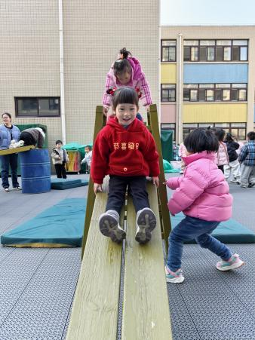 | 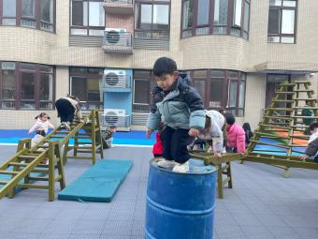 | 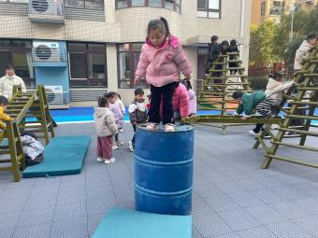 | 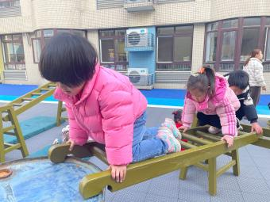
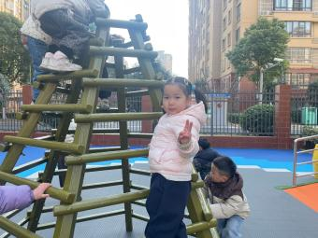 | 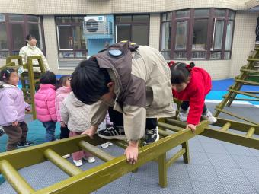 | 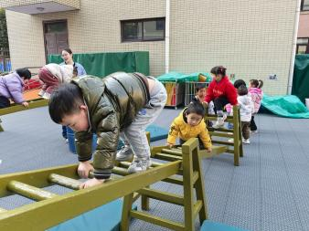 | 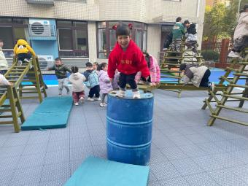
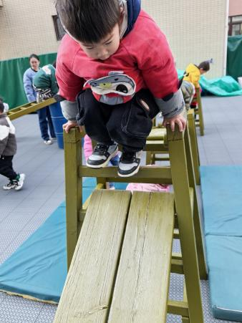 | 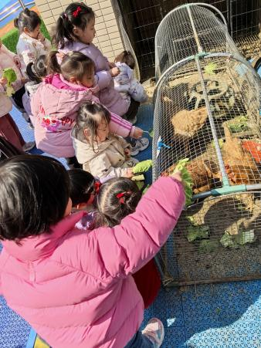 | 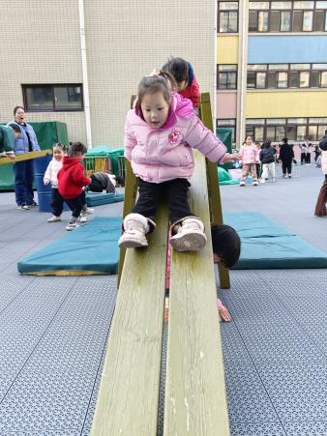

五、家园配合
1.今日集体活动：科学《鸡宝宝的一家》。这是一节知识类分享科学活动。鸡是人类饲养最普遍的家禽。家鸡种类较多，且又公母之分，大小形色都不相同，如：公鸡有鸡冠、羽毛颜色艳丽。公鸡能报晓。母鸡鸡冠较小，颜色多为黄色、褐色等。母鸡会下蛋。它们的叫声也不同，比较容易区分和辨别。本次活动主要通过引导孩子通过对比观察更明确地了解小鸡一家的特征。
2.继续提高幼儿的自理能力，家园合作，积极参与自主服务，能学着自己自己叠衣服、裤子，能脱衣服、挂衣服等。在活动中能积极参与自理能力活动，在生活中培养幼儿的动手能力。

